Анкета животного без владельца от 01.02.2025 г.

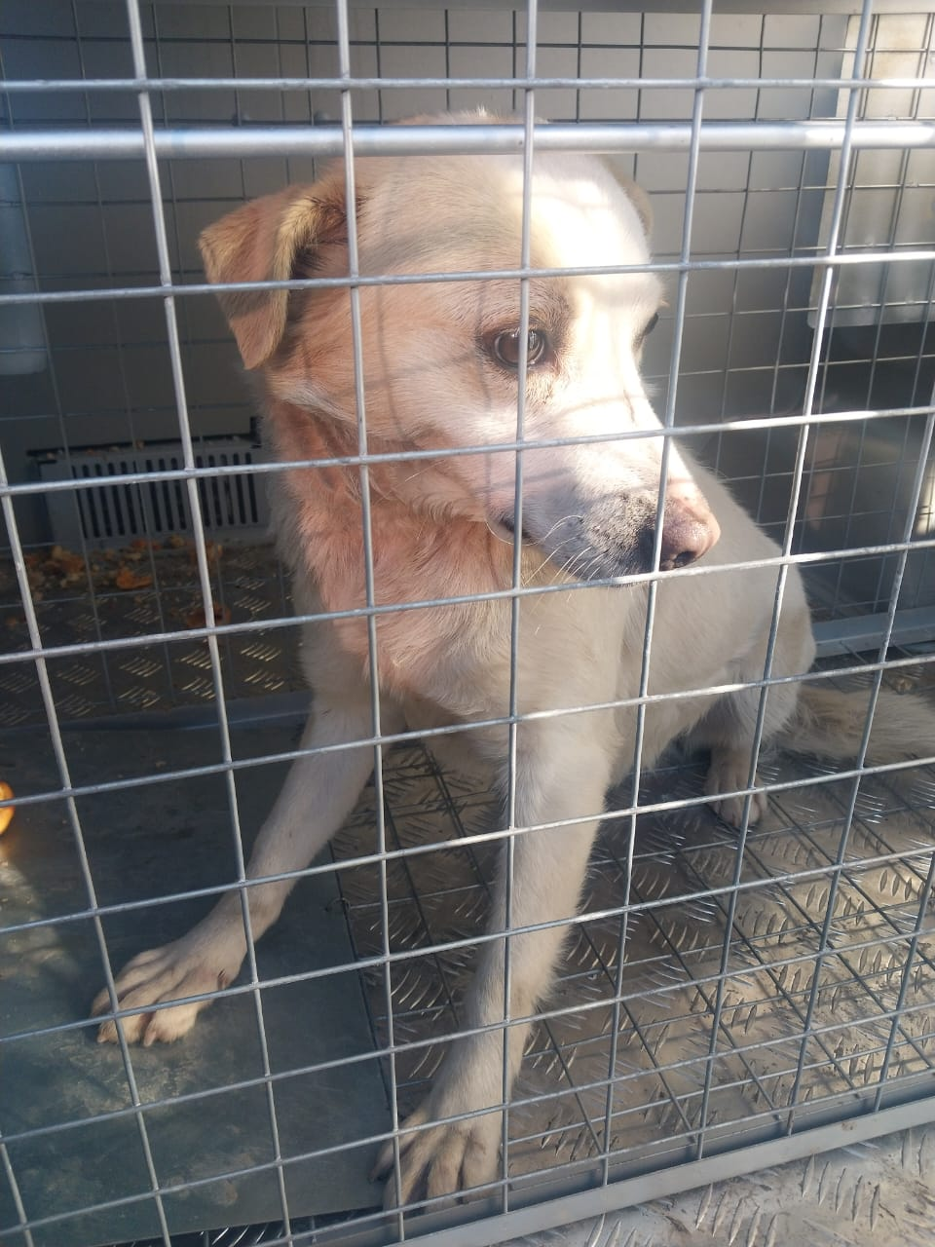 | Дата отлова, место (район, улица) | 01.02.2025 г.  с.Донское
 | Вид, пол животного | Кобель
 | Окрас животного | Белый
 | Инд. номер/маркировка животного
 | Дата операции

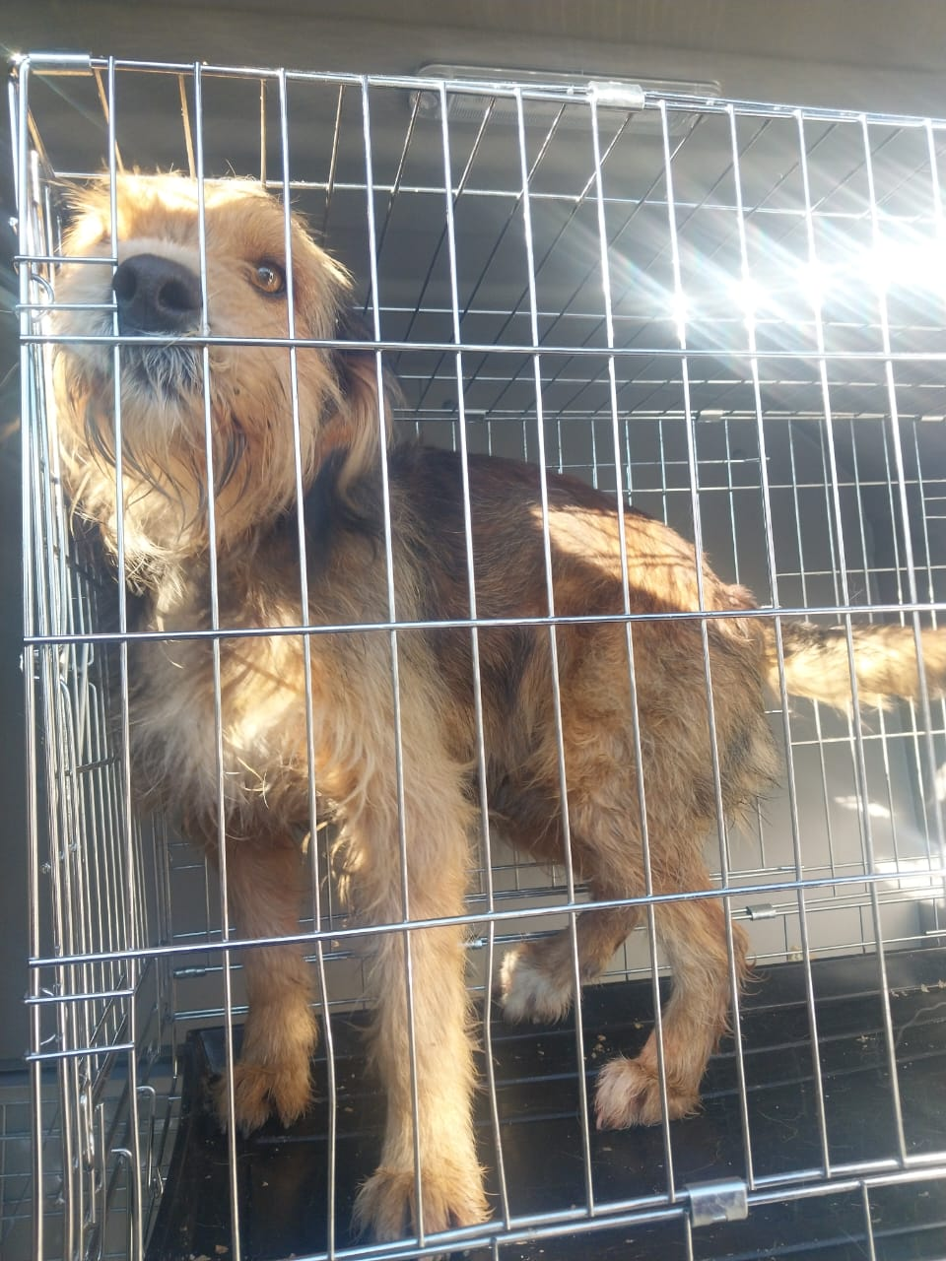 | Дата отлова, место (район, улица) | 01.02.2025 г.  С.Донское
 | Вид, пол животного | Кобель
 | Окрас животного | Рыжий
 | Инд. номер/маркировка животного
 | Дата операции

